LOLA VENDE CÁ

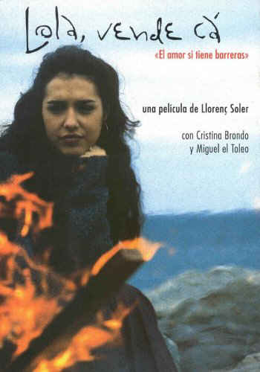

Any: 2003
Nacionalitat: Espanya
Director: Llorenç Soler

SINOPSI

Lola va ser adoptada per una família gitana. Se sent gitana però vol estudiar i anar a la Universitat. Sorgirà l’amor amb un noi gitano, Juan, i també tot un seguit de fets que faran que Lola descobreixi quin és el seu origen.

CONEIXEMENTS PREVIS

La pel·lícula va ser rodada a Barcelona i Sant Adrià. Es poden veure en diferents ocasions barris de Sant Adrià, les torres de FECSA i també el Raval de Barcelona.

Els gitanos que apareixen a la pel·lícula es dediquen a la venda d’antiguitats.

Sobre temes gitanos cal destacar la boda gitana, amb el cant típic de l’arboreá i aixecant a les espatlles als nuvis i el trencament de les camises en senyal d’alegria per l’honra e la núvia. Juan i Lola, però, no es casaran sinó que s’escaparan, segona via per arribar a ser considerats matrimoni entre els gitanos.

Entre els gitanos que apareixen a la pel·lícula es veu que porten molts objectes d’or. Aquest costum s’explica pel fet que portaven sempre les riqueses a sobre, en ser, fins fa poc, un poble nòmada.

Apareix el concepte d’apayar-se, que senyala els gitanos que obliden els seus costums gitanos.

PREGUNTES DE SEGUIMENT

- Explica com és la boda gitana .

- Qui vigila la Lola quan comença a xerrar amb Juan?

- Per què s’ofèn Lola a la Biblioteca?

- Explica quines diferències hi ha entre Lola i Tina (companya de l’institut) sobre la relació amb els nois.

- En què treballa Juan?

- Quins problemes té Lola per continuar estudiant? Què pensa Juan sobre els estudis?

- A qui acusen de robatori?

- Què fan Juan i Lola quan estan a la porta de la casa i davant de la discussió de les famílies?

- Què li passa a l’avi Roque? Què li passa finalment?

- On van Juan i Lola?

- Què li explica Manuela a Lola? Per què Manuela va deixar de ser gitana?

- Qui era Estrellita? Com i on troben Estrellita?

- Quins són els orígens de Lola?

PREGUNTES DE REFLEXIÓ SOBRE LA PEL·LÍCULA

- Valora personalment el valor que donen els gitanos a la virginitat de la dona i de l’home.

- Quin paper tenen els germans amb les germanes?

- Per què creus que sospiten de Juan a la botiga d’antiguitats?

- Per què creus que recuperen a Estrellita i la porten a casa?

- Comenta la frase: algún día las cosas cambiarán y las gitanas podrán estudiar.

